

Администрация Павловского муниципального округа
Нижегородской области

П О С Т А Н О В Л Е Н И Е

______________ | № _______

О внесении изменений в постановление администрации
Павловского муниципального округа Нижегородской области
от 04.04.2022 года № 501

В целях приведения в соответствие с действующим законодательством администрации Павловского муниципального округа Нижегородской области постановляет:
1. Приложения к постановлению администрации Павловского муниципального округа Нижегородской области от 04.04.2022 № 501 «Об утверждении схемы размещения нестационарных торговых объектов на территории парка «Дальняя круча» в г. Павлово Павловского муниципального округа Нижегородской области» изложить в новой редакции в соответствии с Приложением к настоящему постановлению.
2. Управлению делами администрации Павловского муниципального округа Нижегородской области обеспечить размещение настоящего постановления на официальном сайте.
3. Настоящее постановление вступает в силу со дня его подписания.
4. Контроль за исполнением настоящего постановления возложить на заместителя главы администрации Павловского муниципального округа Нижегородской области – Д.Н. Лисина.

Глава местного самоуправления А.О. Кириллов

Приложение
к постановлению администрации
Павловского муниципального округа
Нижегородской области
от ___________ 202__ г. № ______

Приложение
к постановлению администрации
Павловского муниципального
округа Нижегородской области
от 04.04.2022 г. № 501

Схема размещения нестационарных торговых объектов
на территории парка «Дальняя круча» в городе Павлово

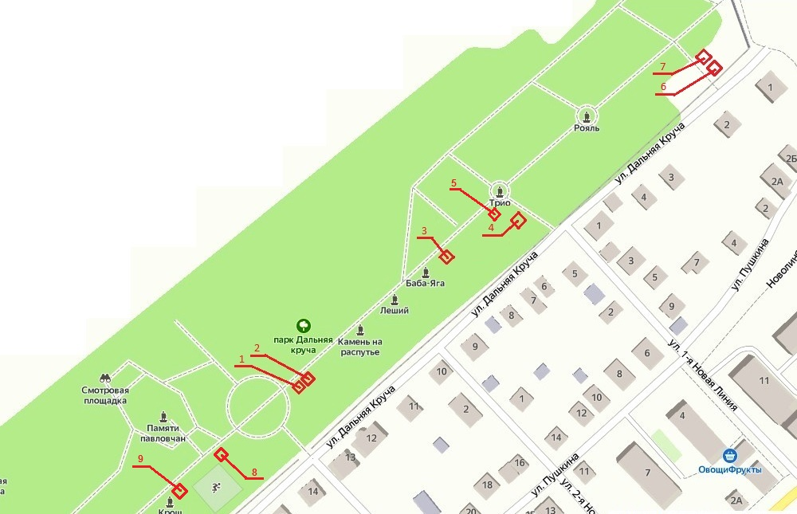

Условные обозначения:
№ | Адрес места расположения | Специализация | Вид объекта | Площадь (кв.м.) | Количество | Срок размещения | Вид собствен-ности
1 | Торговое место № 1 | Объект общественного питания | Павильон | Не более 15 | 1 | согласно договору о размещении нестационарного торгового объекта | Муници-пальная
2 | Торговое место № 2 | Объект общественного питания | Павильон | Не более 15 | 1 | согласно договору о размещении нестационарного торгового объекта | Муници-пальная
3 | Торговое место № 3 | Розничная торговля | Павильон | Не более 15 | 1 | С 1 апреля по 31 октября или согласно договору о размещении нестационарного торгового объекта | Муници-пальная
4 | Торговое место № 4 | Розничная торговля | Павильон | Не более 15 | 1 | согласно договору о размещении нестационарного торгового объекта | Муници-пальная
5 | Торговое место № 5 | Розничная торговля | Павильон | Не более 15 | 1 | согласно договору о размещении нестационарного торгового объекта | Муници-пальная
6 | Торговое место № 6 | Надувные аттракционы | Батут, палатка | Не более 100 | 1 | С 1 апреля по 31 октября или согласно договору о размещении нестационарного торгового объекта | Муници-пальная
7 | Торговое место № 7 | Розничная торговля | Палатка  Или Павильон | 9  или  Не более 15 | 1 | С 1 апреля по 31 октября или согласно договору о размещении нестационарного торгового объекта | Муници-пальная
8 | Торговое место № 8 | Розничная торговля | Палатка  Или Павильон | 9  или  Не более 15 | 1 | С 1 апреля по 31 октября или согласно договору о размещении нестационарного торгового объекта | Муници-пальная
9 | Торговое место № 9 | Розничная торговля | Палатка | Не более 15 | 1 | согласно договору о размещении нестационарного торгового объекта | Муници-пальная
10 | Между скейт-борд и детской площадкой | Надувные аттракционы | Батут, палатка | Не более 100 | 1 | С 1 апреля по 31 октября или согласно договору о размещении нестационарного торгового объекта | Муници-пальная

